2010年普通高等学校招生全国统一考试（广东卷）

数学（理科）

本试卷共4页，21小题，满分150分。考试用时120分钟。
注意事项：
1.答卷前，考生务必用黑色字迹的钢笔或签字笔将自己的姓名和考生号、试室号、座位号填写在答题卡上。用2B铅笔将试卷类型（A）填涂在答题卡相应位置上。将条形码横贴在答题卡右上角“条形码粘贴处。”
2.选择题每小题选出答案后，用2B铅笔把答题卡上对应题目选项的答案信息点涂黑，如需改动，用橡皮擦干净后，再选涂其他答案，答案不能答在试卷上。
3.非选择题必须用黑色字迹钢笔或签字笔作答，答案必须写在答题卡各题目指定区域内相应位置上；如需改动，先划掉原来的答案，然后再写上新的答案；不准使用铅笔和涂改液。不按以上要求作答的答案无效。
4.作答选做题时，请先用2B铅笔填涂选做题的题号对应的信息点，再作答。漏涂、错涂、多涂的，答案无效。
5.考生必须保持答题卡的整洁。考试结束后，将试卷和答题卡一并交回。

一、选择题：本大题共8小题，每小题5分，满分40分，在每小题给出的四个选项中，只有一项是符合题目要求的。
- 若集合A={x-2<x<1},B={x0<x<2}，则集合A B =
A .{ x-1<x<1} B. { x-2<x<1}
C. { x-2<x<2} D. { x0<x<1}
2.若复数=1+ i , =3- i ,则 ·=
A．4 + i B.2+ i C.2+ 2i D.3+ i
3．若函数f（x） =与g（x）=定义域均为R，则
A．f（x）与g（x）均为偶函数 B.f（x）为偶函数, g（x）为奇函数
C．f（x）与g（x）均为奇函数 D. f（x）为奇函数, g（x）为偶函数
4.已知数列{a_{n}}为等比数列，Sn是它的前n项和。若a₂· a₃=2a₁,且a4与2a₇等差中项为，则S₅＝
A.35 B.33 C.31 D.29
5.”m<”是“一元二次方程x²+x+m=0有实数解”的
A.充分非必要条件 B.充分必要条件
C.必要非充分条件 D.非充分非必要条件
6.如图1,△ABC为正三角形,AA＇//BB＇//CC＇,CC＇⊥平面ABC且3AA＇=BB＇=CC＇=AB,则多面体ABC-A＇B＇C＇的正视图(也称主视图)是
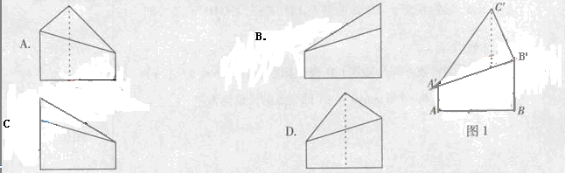
7.已知随机变量服从正态分布N （3，1），且P（2）=0.6826，则P（）=
A.0.1588 B.0.1587 C.0.1586 D.0.1585
8.为了迎接2010年广州亚运会，某大楼安装了5个彩灯，它们闪亮的顺序不固定，每个彩灯只能闪亮红、橙、黄、绿、蓝中的一种颜色，且这5个彩灯所闪亮的颜色各不相同，记这5个彩灯有序地各闪亮一次为一个闪烁。在每个闪烁中，每秒钟有且仅有一个彩灯闪亮，而相邻两个闪烁的时间间隔均为5秒，如果要实现所有不同的闪烁，那么需要的时间至少是
A.1205秒 B.1200秒 C.1195秒 D.1190秒
二、填空题：本大题共7小题，考生作答6小题，每小题5分，满分30分。
（一）必做题（9～13题）
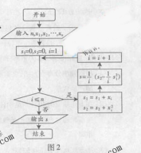
9.函数的定义域是 。
10. 若向量＝（1，1，），＝（1，2，1），＝（1，1，1）满足条件（-）·(2)=-2，则＝ 。
11. 已知分别是△的三个内角所对的边．若＝1，＝，，则sin＝ 。
12. 已知圆心在轴上，半径为的圆位于y轴左侧，且与直线+y=0相切，则圆的方程是 。
13.某城市缺水问题比较突出，为了指定节水管理办法，对全市居民某年的平均用水量进行抽样调查，其中位居民的月均用水量分别为（单位：吨）。根据图2所示的程序框图，若,且分别为1，2，则输出结果为 。

14.（几何证明选讲选作题）如图3，AB,CD是半径为a的圆O的两条弦，他们相交于与AB的中点P，PD=，°，则CP= 。
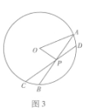
15.（坐标系与参数方程选作题）在极坐标系（,）（）中，曲线=与的交点的极坐标为 。
三、解答题：本大题共6小题，满分80分，解答须写出文字说明、证明过程和演算步骤。
16.（本小题满分14分）
已知函数=Asin（3+）（A>0,(-,+),0<<π）在=时取得最大值4.
（1）求的最小正周期；
（2）求的解析式；
（3）若（a+）=，求sina.
17.（本小题满分12分）
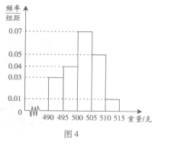
某食品厂为了检查一条总动包装流水线的生产情况，随即抽取该流水线上40件产品作为样本称出它们的重量（单位：克），重量的分组区间为（490.495）.（495.500.）……（510.515.）由此得到样本的频率分布直方图。如图4所示
- 根据频率分布直方图，求重量超过505克的产品数量。
- 在上述抽取的40件产品中任取2件，设y为重量超过505克的产品数量，求y的分布列。
- 从该流水线上任取5件产品，求恰由2件产品的重量超过505克的概率。
18.（本小题满分14分）
如图5，是半径为a的半圆，AC为直径，点E为的中点，点B和点C为线段AD的三等分点，平面AEC外一点F满足FB=FD=a，FE=a.
- 证明：EBFD；
- 已知点Q，R分别为线段FE，FB上的点，使得FQ=FE，FR=FB，求平面BED与平面RQD所成的二面角的正弦值。
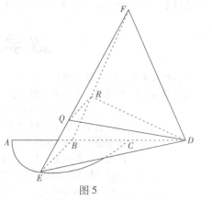

19.（本小题满分12分）
某营养师要为某个儿童预定午餐和晚餐，已知一个单位的午餐含12个单位的盐水化合物一个单位的蛋白质和6和单位的维生素C，一个单位的晚餐含8个单位的碳水化合物，6和单位的蛋白质和10个单位的维生素C。另外，该儿童这两餐需要的营养中至少含64个单位的碳水化合物，42个单位的蛋白质和54个单位的维生素C。
如果一个单位的午餐、晚餐的费用分别是2.5元和4元，那么要满足上述的营养要求，并且花费最少，应当为该儿童分别预定多少个单位的午餐和晚餐？

20.（本小题满分14分）
已知双曲线的左、右定点分别为,点P（），Q（）是双曲线上不同的两个动点。
- 求直线与交点的轨迹E的方程；
- 若过点H（0.h）（h>1）的两条直线和与轨迹E都只有一个交点，且，求h的值。
21.（本小题满分14分）
设A（），B（）是平面直角坐标系xOy上的两点，现定义由点A到点B的一种折线距离P（A,B）为
对于平面xOy上给定的不同的两点A（）B（）
- 若点C（x,y）是平面xOy上的点，试证明p（A,C）+p（C,B）≥p（A,B）
- 若平面xOy上是否存在点X（x,y），同时满足
  - p（A,C）+p（C,B）=pA,B）；②p（A,C）= p（C,B）
若存在，请求出

